Конспект занятия по аппликации «Луговые цветы»
Цель: Обучение приемам создания объемной аппликации.
Задачи:
1. Образовательная:
- продолжать учить детей вырезать розетковые цветы из бумажных кругов знакомым способом «складывание трижды пополам»;
- упражнять детей в вырезывании одинаковых частей из бумаги, сложенной дважды пополам;
- закреплять навыки детей в красивом расположении форм на листе бумаги;
2. Развивающая:
- развивать пространственное мышление и воображение;
- развивать у детей эстетическое восприятие, учить детей видеть красоту цветов
3. Воспитывающая:
- воспитывать интерес к сотворчеству;
- воспитывать активность, самостоятельность, творчество, аккуратность.
Предварительная работа: беседа о луговых цветах; разучивание стихотворений, чтение рассказов, отгадывание загадок о цветах;
наблюдения на прогулке за цветами; рассматривание фотографий, открыток, иллюстраций с изображением цветов.
Словарная работа: активизировать словарь по заданной теме (луговые, лесные, садовые цветы, фиалка, незабудка, василек, мелодичный перезвон, ландыш, первоцвет).
Материал и оборудование: фотографии с изображением цветов; бумага зеленого цвета, бумажные формы – круги белого, желтого, красного, синего цветов, прямоугольники желтого цвета; ножницы, кисти для клея, подставки, салфетки, клей, розетки для клея, клеенки, тарелочки.

Ход занятия:
Воспитатель: Ребята, сегодня я принесла Вам много-много улыбок, радости, добра и хочу поделиться с вами. Беремся за руки и передаем друг другу хорошее настроение, тепло свои рук. Улыбнемся друг другу!
Воспитатель: Ребята, прислушайтесь. Вы ничего не слышите? Кто это так тихо прошел за окном?
Воспитатель читает стихотворение:
Кто пришел так тихо-тихо?
Ну, конечно, не слониха,
И, конечно, бегемот
Тихо так пройти не мог.
И никто из вас не слышал,
Как листок из почки вышел,
И услышать не могли вы,
Как зеленые травинки,
Сняв зеленые ботинки,
Тихо вышли из земли.
И подснежник тихо вышел.
И повсюду тишина.
Это значит, это значит:
Тише всех пришла весна!
Воспитатель: Ребята, вы уже догадались, о чем мы будем разговаривать сегодня? (о весне) А сейчас вспомните и назовите признаки весны. (ответы детей) Мы еще знаем много поговорок и пословиц. Я начну, а вы продолжайте: «Увидел грача, весну встречай», «Весна красна цветами, а осень пирогами», «Весенний дождик лишним не бывает», «Апрель с водою, а май с травою», «Весной солнце как мать: и светит, и греет».
Воспитатель: Ребята, а у меня для вас сюрприз. Посмотрите. Фея Цветов отправила нам букет цветов. Вам нравится?
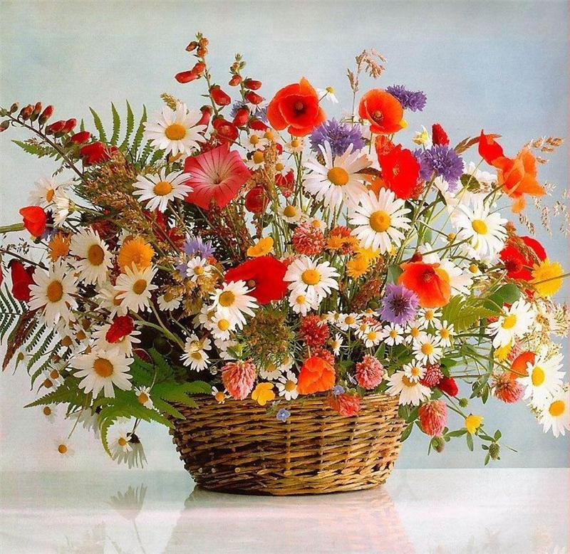
Воспитатель: Как вы думаете, где растут эти цветы? (Ответы детей)
Если цветы растут в поле, какие они? Полевые (в саду – садовые, в лесу – лесные, на лугу – луговые). А знаете ли вы названия цветов? Я сейчас проверю. Отгадайте загадки:
Он расцвел в тиши лесной,
Граммофончик голубой,
А звенит он или нет,
Только лес нам даст ответ. (колокольчик)
Воспитатель: Ребята, а у каких цветов окраска синего оттенка? (незабудка, фиалка, василек).
Стих
На солнечной опушке
Фиалка расцвела.
Лиловенькие ушки
Тихонька подняла.
В поле и лесочке
Расцвели цветочки:
Белая ромашка, розовая кашка,
Лютик – желтенький цветок,
Ярко-синий василек.
Воспитатель: А теперь еще одна загадка.
У цветочка серединки
В виде желтеньких кружков.
Обрамляют сердцевинки
Много белых лепестков. (ромашка)
Воспитатель: А еще у какого цветка лепестки белые?

Ветерок веселый, смелый
В лес весенний залетел.
Встрепенулся ландыш белый
И тихонько зазвенел.
«Гвоздика»
Погляди-ка, погляди-ка,
Что за красный огонек.
Это дикая гвоздика
Новый празднует денек.
Воспитатель: Ребята, какого цвета гвоздика? Еще какие цветы красного цвета? (мак)
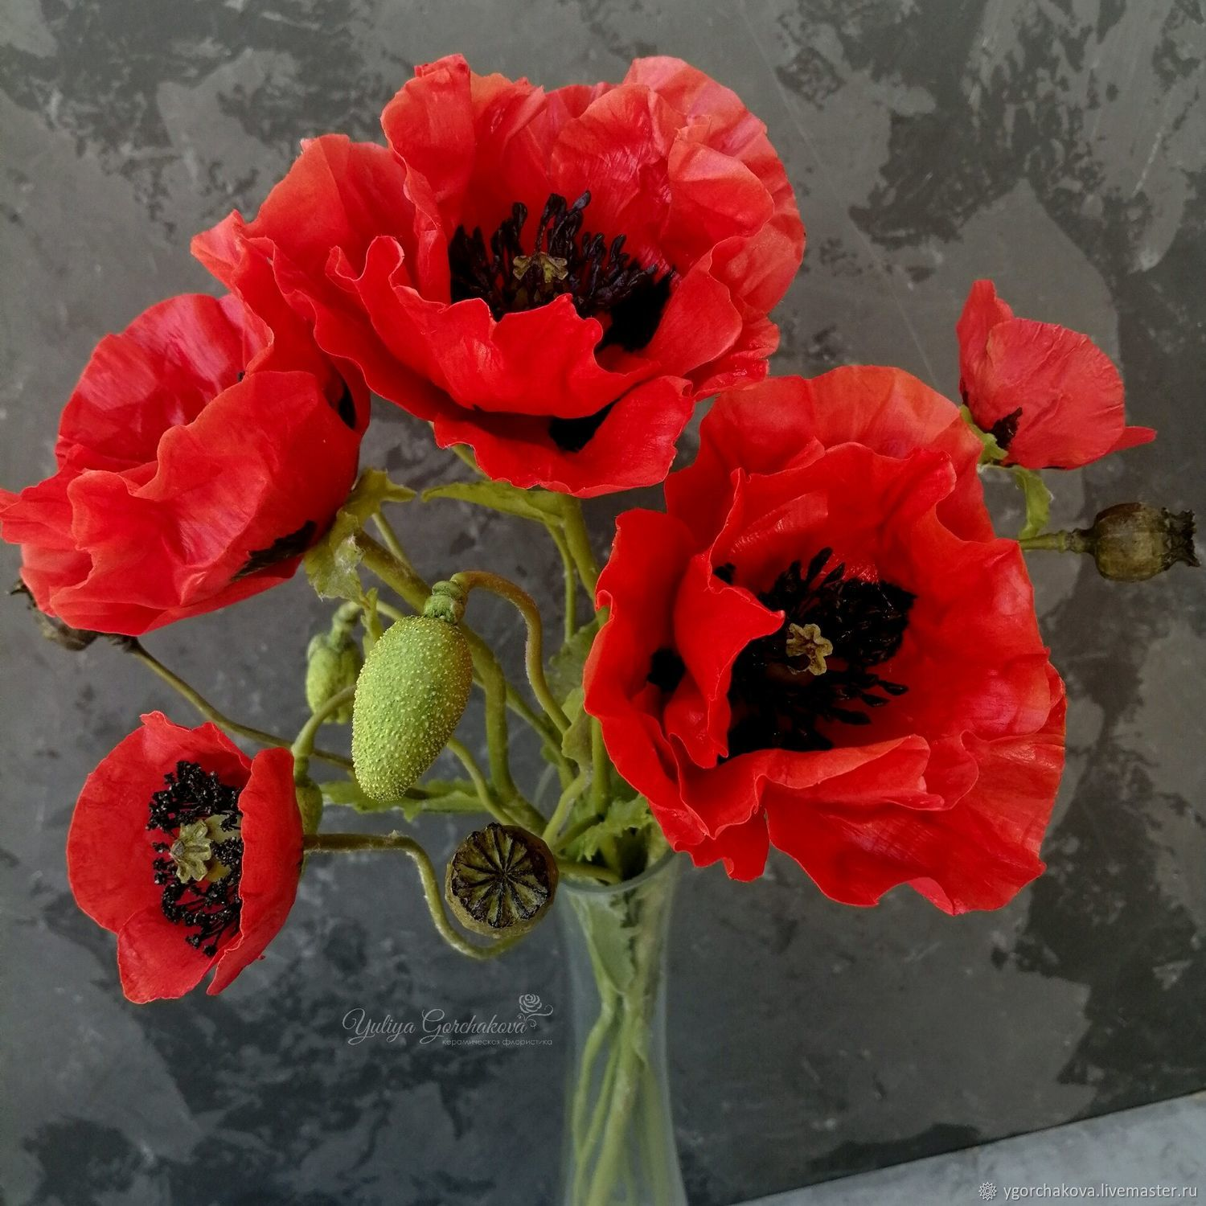
Рассматривание иллюстрации мака, выделяя строение цветка.

Воспитатель: Ребята, а в букете есть письмо от Феи Цветов: «Дорогие ребята! Наступает лето и мне хотелось бы, чтобы наши луга стали еще краше. Но одной мне не справиться. Не могли бы вы мне помочь. Попробуйте сделать много красивых цветов. Ваши работы пришлите мне».
Воспитатель: Ребята, давайте поможем Фее Цветов. Усаживайтесь за столы.
Воспитатель: Ребята, посмотрите на рабочий материал и скажите какие цветы скоро «вырастут» на наших с Вами полянках?
Воспитатель: Ребята, как нужно приклеивать цветы, чтобы они выглядели как живые, и ветер шевелил их лепестки.

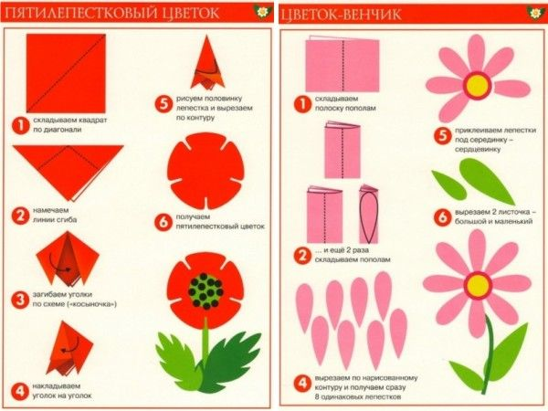

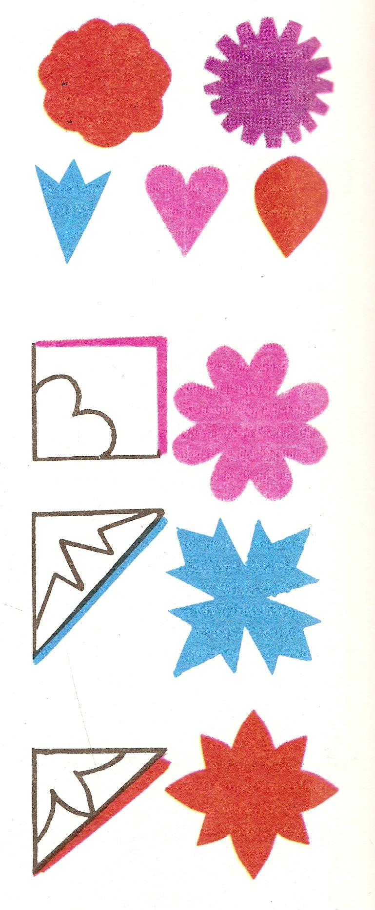
Дети высказывают свои предложения. Воспитатель уточняет ответы. Прежде чем приклеивать цветы необходимо разложить композицию на бумаге, расположив цветы так, чтобы им не было тесно.
Воспитатель напоминает правила работы с ножницами, кисточкой, клеем. Дети приступают к работе. По мере необходимости воспитатель оказывает индивидуальную помощь детям, нуждающимся в этом.
Готовые работы помещают на мольберт, близко друг к другу, получается большой разноцветный цветущий луг.
Воспитатель: Ребята, посмотрите, какой красивый луг у нас получился.
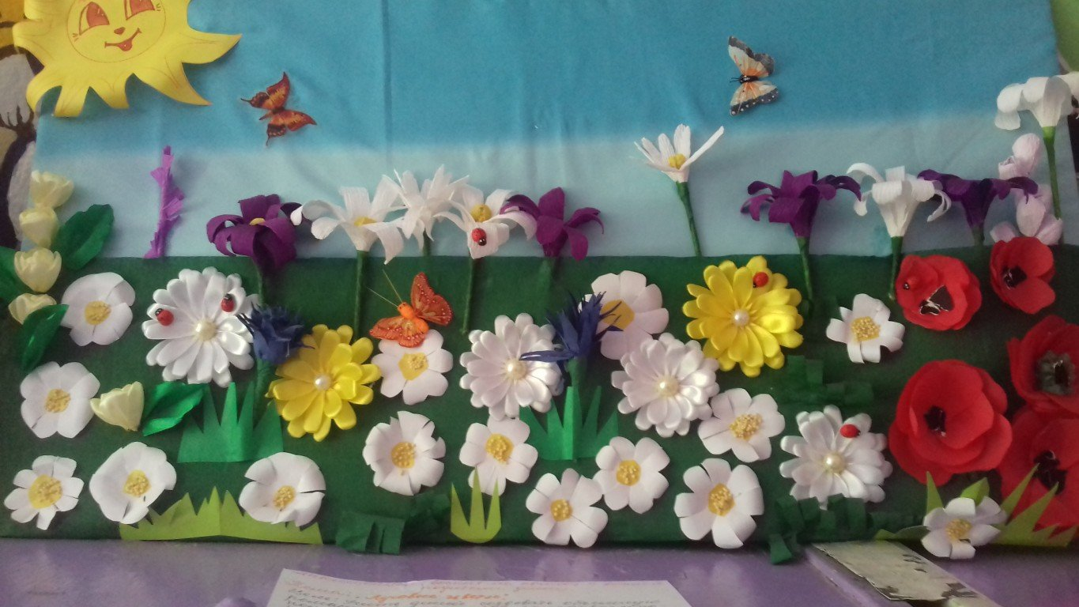

Как вы думаете, какие цветы больше всего понравятся Фее Цветов? Почему?
Когда наши работы высохнут, мы их сложим в конверт и отправим, Фее Цветов. Она будет очень рада такому подарку.
Воспитатель: Ребята, давайте пообещаем Фее Цветов любить и беречь природу. И тогда над нашей планетой всегда будет сиять яркое, ласковое солнце, в полях и лесах будет много ягод, грибов, цветов и будут порхать бабочки.

Материал подготовила воспитатель Кулуева Анна Васильевна.

